防疫行程卡查询流程---微信查询
1.微信扫码进入【国务院客户端】。
2.进入客户端后，选择【防疫行程卡】图标。
3.切换到通信大数据行程卡界面，输入你的手机号信息，然后点击【查询】按钮。
4.完成查询后，就成功申领到证明你最近14天的行程信息的防疫行程卡了。
1 | 2
 | 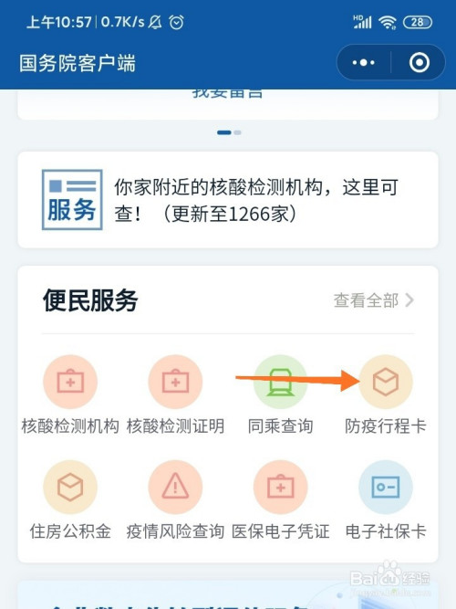
3 | 4
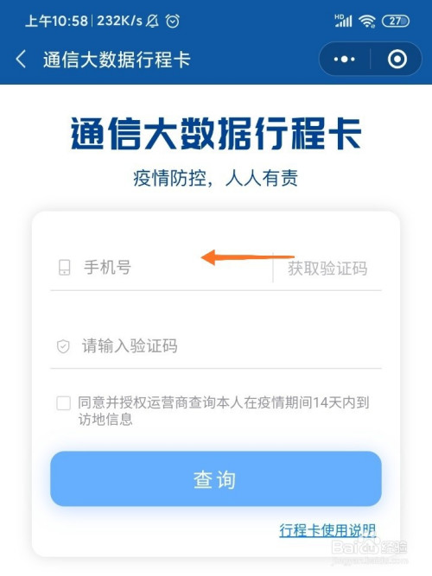 | 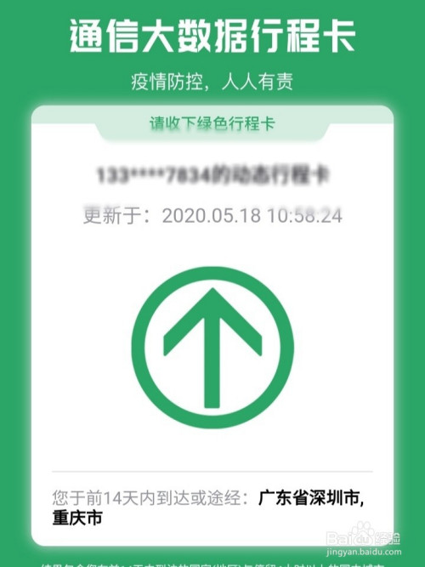
防疫行程卡查询流程---支付宝查询
1.打开【市民中心】小程序
2.在市民中心小程序中点击【国家平台】
3.点击【疫情防控行程卡】选项
4.最后，完成授权即可查看
1 | 2
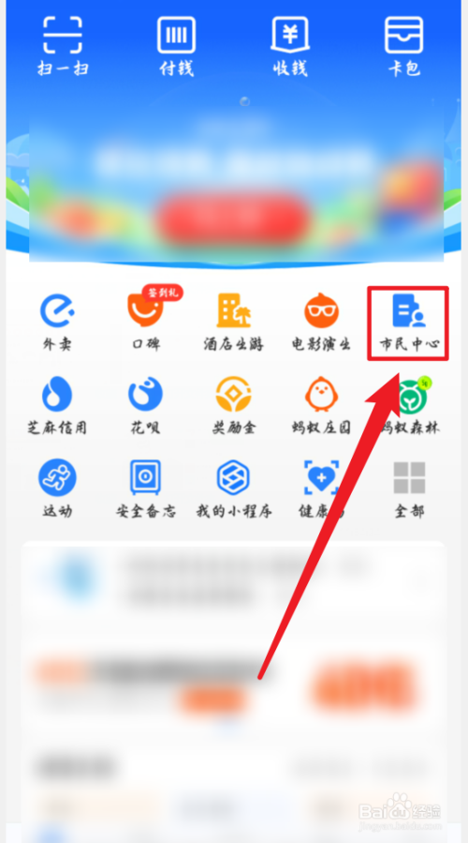 | 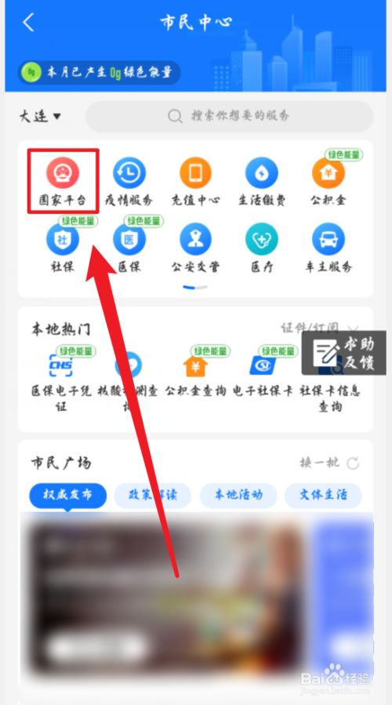
3 | 4
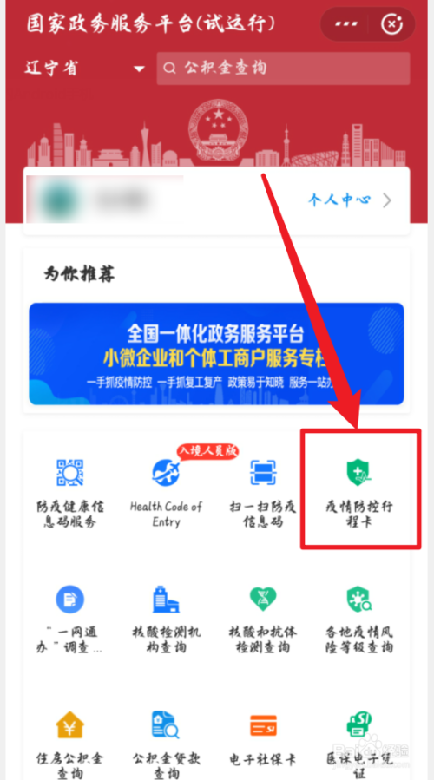 | 